GPS přijímač
Jan Chroust

Modul byl postaven na základě IO LEA-6S společnosti u-box, plošný spoj umožňuje osazení i LEA-6T. Tyto verze umožňují příjem GPS signálu a s tím spojené výpočty. Výhodou modulu je, že umožňuje komunikaci přes USB, I2C nebo sériovou linku. Anténa může být jak aktivní, tak pasivní.
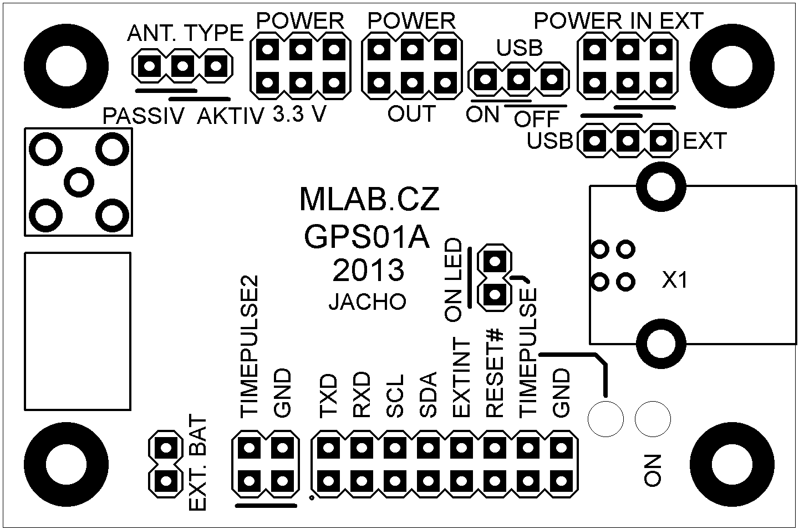

Technické parametry
Parametr | Hodnota | Poznámka
Napájení | 4V - 9V | USB nebo dle par. LE33
Integrovaný obvod | LEA-6S (standardně)
Využití | GPS
Rozhraní | USB, I2C, sériová linka
Rozměry | 60.45 x 40.13 x 16 mm | Výška nad základní deskou

Popis konstrukce

GPS
Tento družicový navigační systém byl prvotně určen pro určování polohy, vektoru rychlosti a přesného času. Bylo určeno především pro armádní využití, ale v posledních letech došlo k masovému rozšíření v civilním sektoru.
Celý systém je možné dělit na tři hlavní části:
Družicová část - obsahuje 24 - 31 družic na oběžné dráze MEO (Medium Earth Orbit - střední oběžná dráha) ve výšce 20 600 km. Sklon k rovníku je 55°.
Řídicí část - obsahuje hlavní a záložní centrum. Dále také pět monitorovacích a komunikačních stanic.
Uživatelská část - přijímač u uživatele.
Systém využívá dálkoměrného principu. Uživatelský přijímač přijímá signál od družic a měří časové zpoždění signálu oproti času jeho vyslání. Ze známých drah družic určí svoji polohu. Zároveň přijímací část synchronizuje čas s časem družice, aby bylo měření co nejpřesnější. Minimální počet družic pro určení dvojdimenzionální polohy je tři, pro třídimenzionální polohu je potřeba aspoň čtyř. Polohové informace udává GPS v geodetickém systému WGS84. Pro měření přesného zpoždění signálu je využito modulace s tzv. rozprostíracím kódem.
Efemeridy - jedná se o přesné předpovědi drah družic. Doba platnosti je zpravidla 4h a každá družice obnovuje svoje efemeridy po 2h.
Almanach - obsahuje data dlouhodobého charakteru, ale zato jsou méně přesné. Platnost almanachu je řádově několik měsíců. Almanach obsahuje předpovědi drah družic (jsou méně přesné než v efemeridu), tabulku předpovědi použitelnosti družic, koeficienty ionosférického modelu (napomáhá kompenzovat nepřesnost vzniklou zpožděním signálu průchodem ionosférou) a koeficient přepočtu mezi časovou základnou systému GPS a časovou škálou UTC (Coordinated Universal Time - koordinovaný světový čas. Od tohoto času se odvozuje občanský čas, který je pro dané časové pásmo dopočten jako odchylka od UTC.). V případě že koeficient přepočtu chybý GPS neudává přesný čas.

Parametry: (LEA-6S/6H/6N)
Spotřeba: Kontinuální měření: 121 mW
Úsporný mód: 36 mW
Rychlost startu: Cold start: 26 s
Warm start: 1 s
Hot start: 1s
Cold start (studený start) - přijímač nemá při startu žádné informace z posledního místa (například čas, rychlost, frekvenci ap.). Přijímač musí projíždět postupně všechny frekvenční pásma, až se mu povede najít dostatečný počet družic, pro výpočet dat.
Warm start (teplý start) - přijímač má přibližná data o čase, poloze a přibližných pozicích satelitů (z almanachu). Pro získání nových dat je potřeba stáhnou nové efemeridy. Tento režim nastane, pokud je přijímač opětovně zapnut po cca 4 h a déle.
Hot start (horký start) - přijímač je zapnut do 4 h od vypnutí. Efemeridy jsou ještě platné, tak není potřeba stahovat aktuální. Nejrychlejší start.
Přesnost: Pozice 2.5 m CEP
SBAS 2.5 m CEP
CEP (Circular Error Probability) - jedná se o definici přesnosti měřených údajů. CEP udává poloměr kružnice se středem ve skutečné poloze. Do této kružnice se vejde 50% všech měřených hodnot a zbylé budou mimo tuto kružnici. Zde v uvedeném případě 2.5 m CEP znamená, že je pravděpodobné, že měření v jednom místě se bude lišit až o 5m.
SBAS (Satellite-Based Augmentation System) - rozšiřující technologie GPS. Na Zemi jsou rozmístěny pevné přijímací stanice, které přijímají signál od GPS satelitů a provádějí korekce, které jsou odeslány do geostacionárních družic, které vysílají korekční data uživatelům.
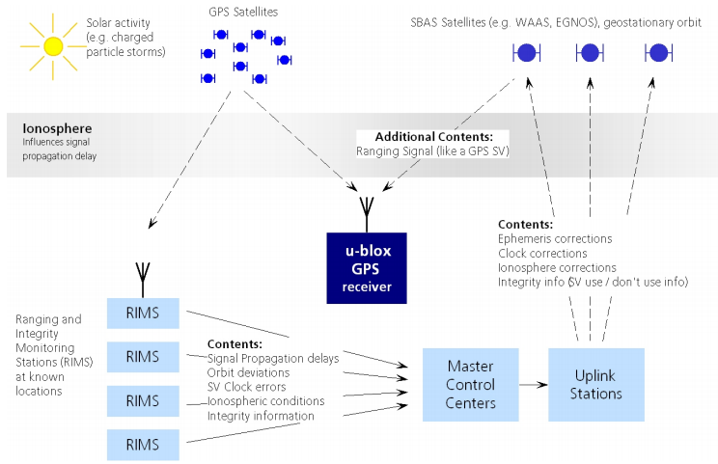
[1] - SBAS - princip
SABS systémy:
WAAS (Wide Area Augmentace System) - pro Severní Ameriku od 2003 v provozu.
MSAS (Multi-Functional Satellite Augmentation System) - pro Asii od 2007 v provozu
EGNOS (European Geostationary Navigation Overlay Service) - pro Evropu testovací režim
GAGAN (GPS Aided Geo Augmented Navigation) - pro Indii testovací režim

Zapojení
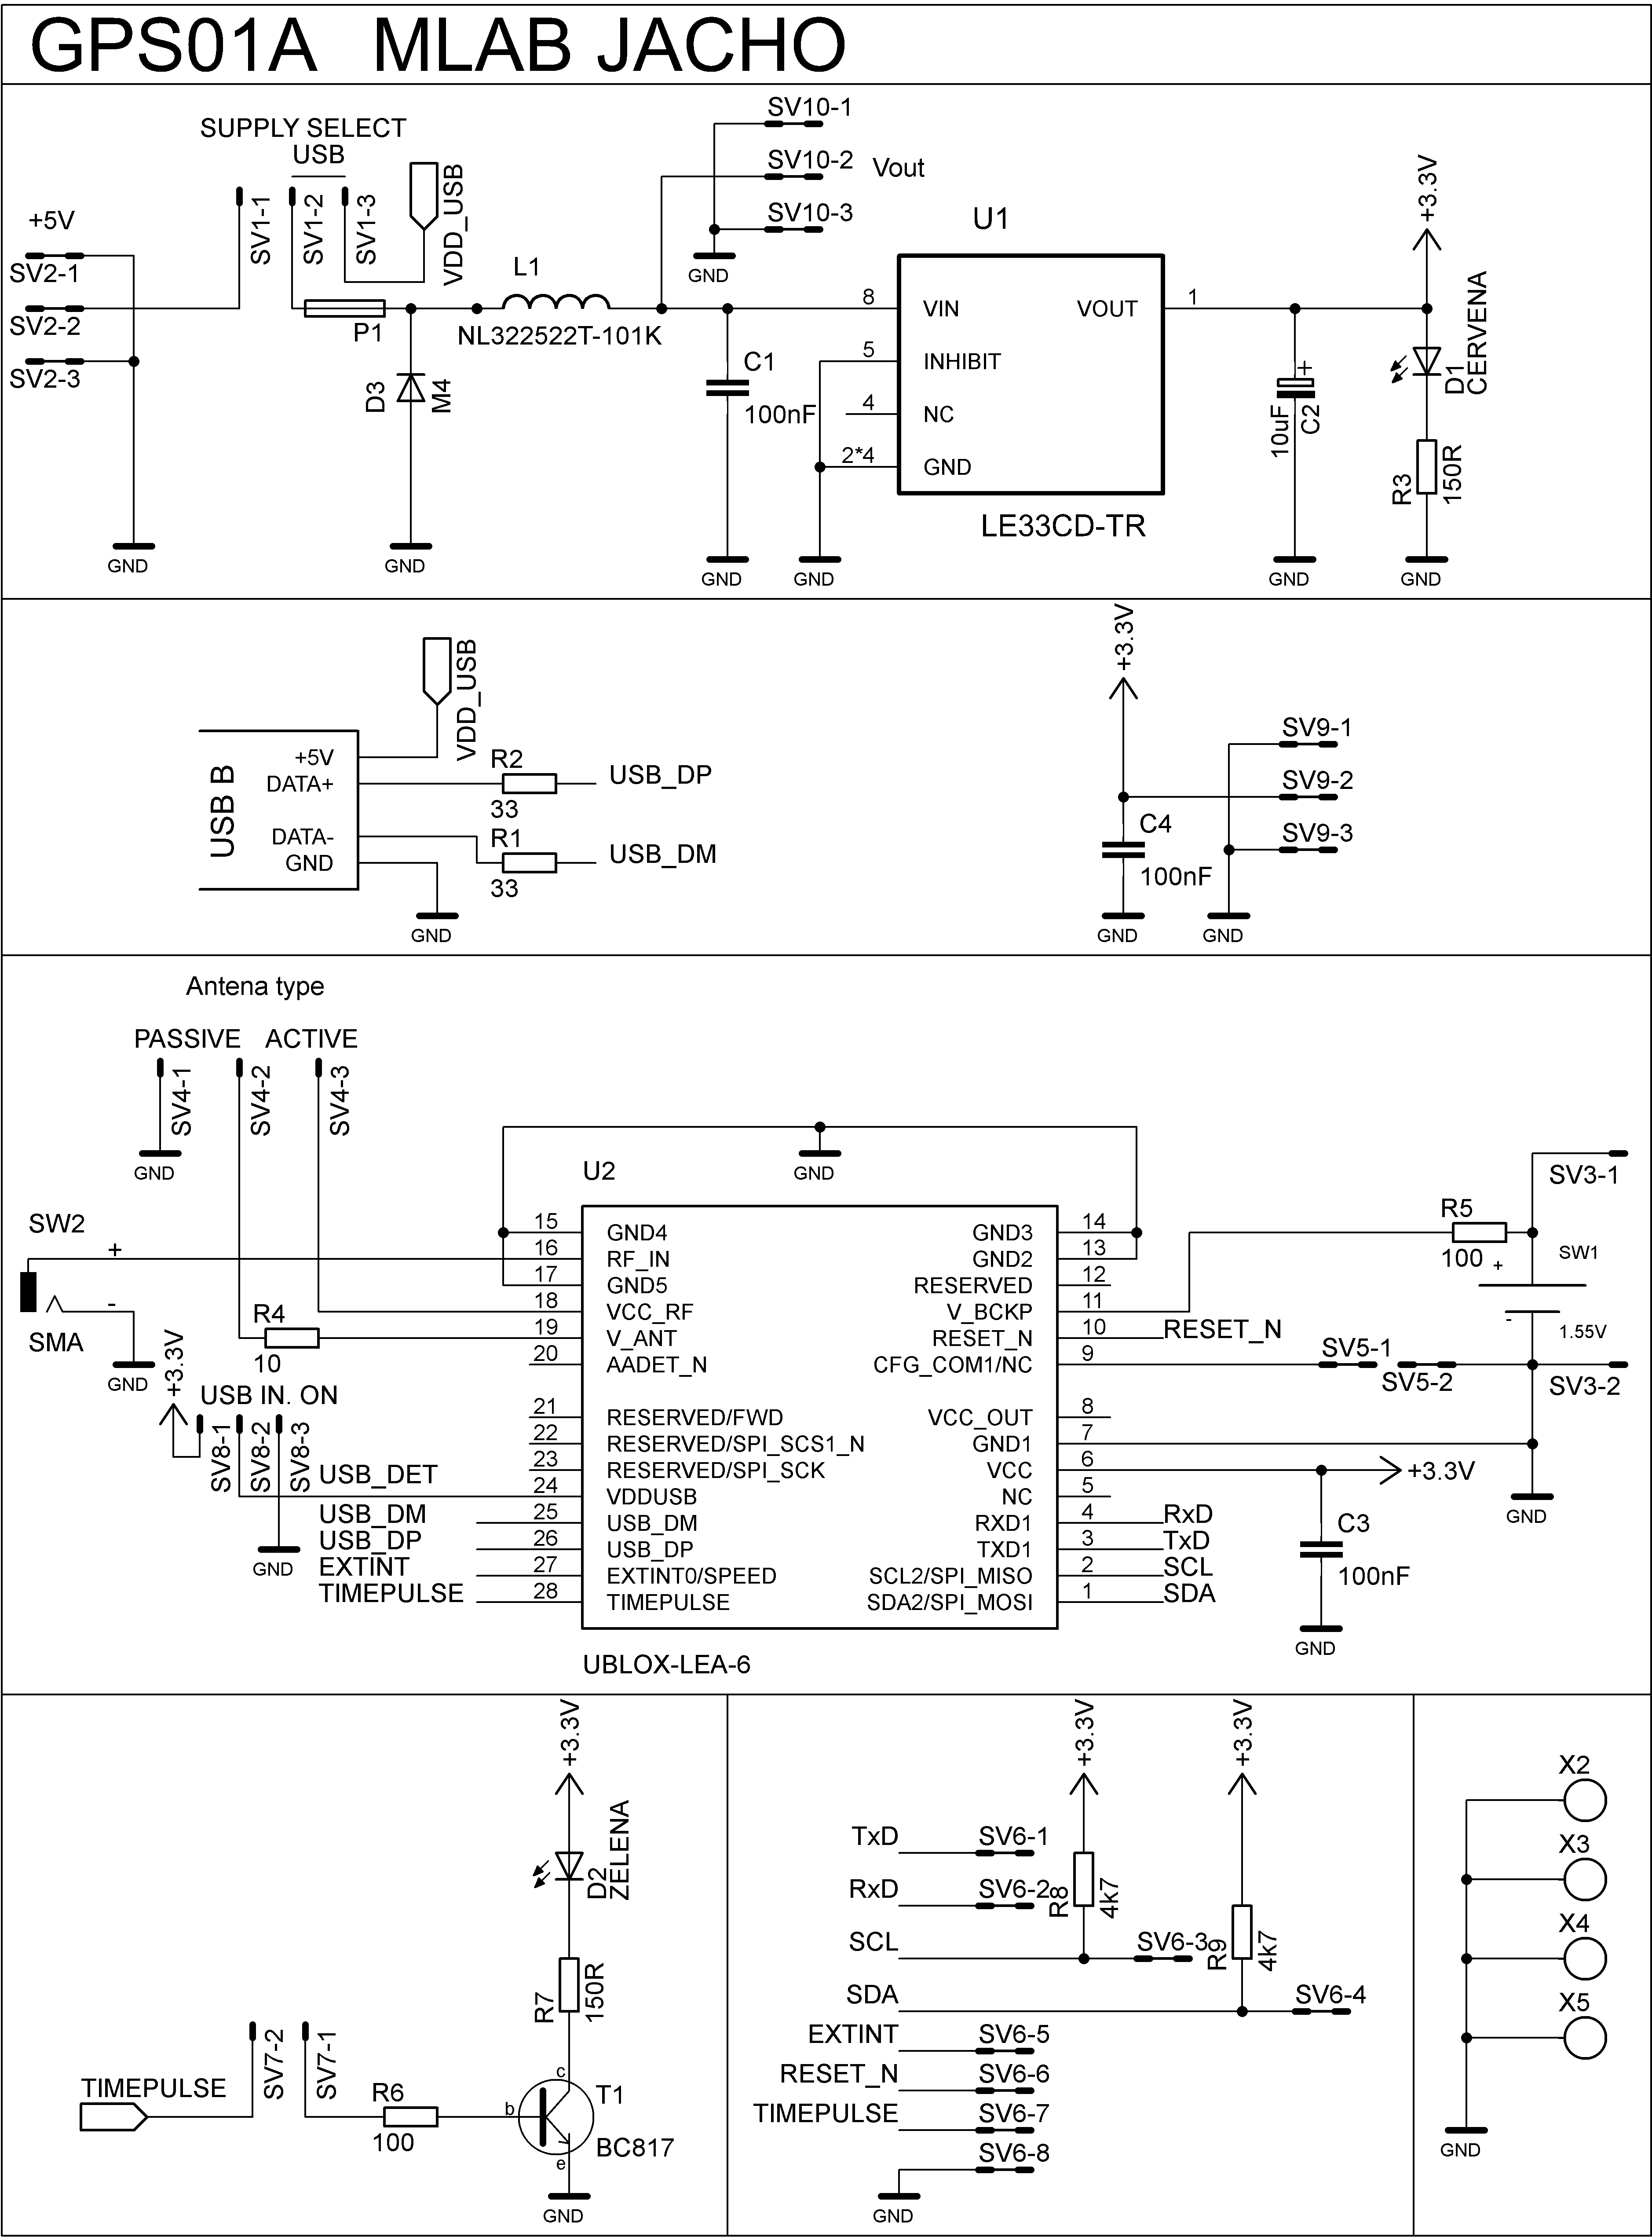

Osazení a oživení

Osazení
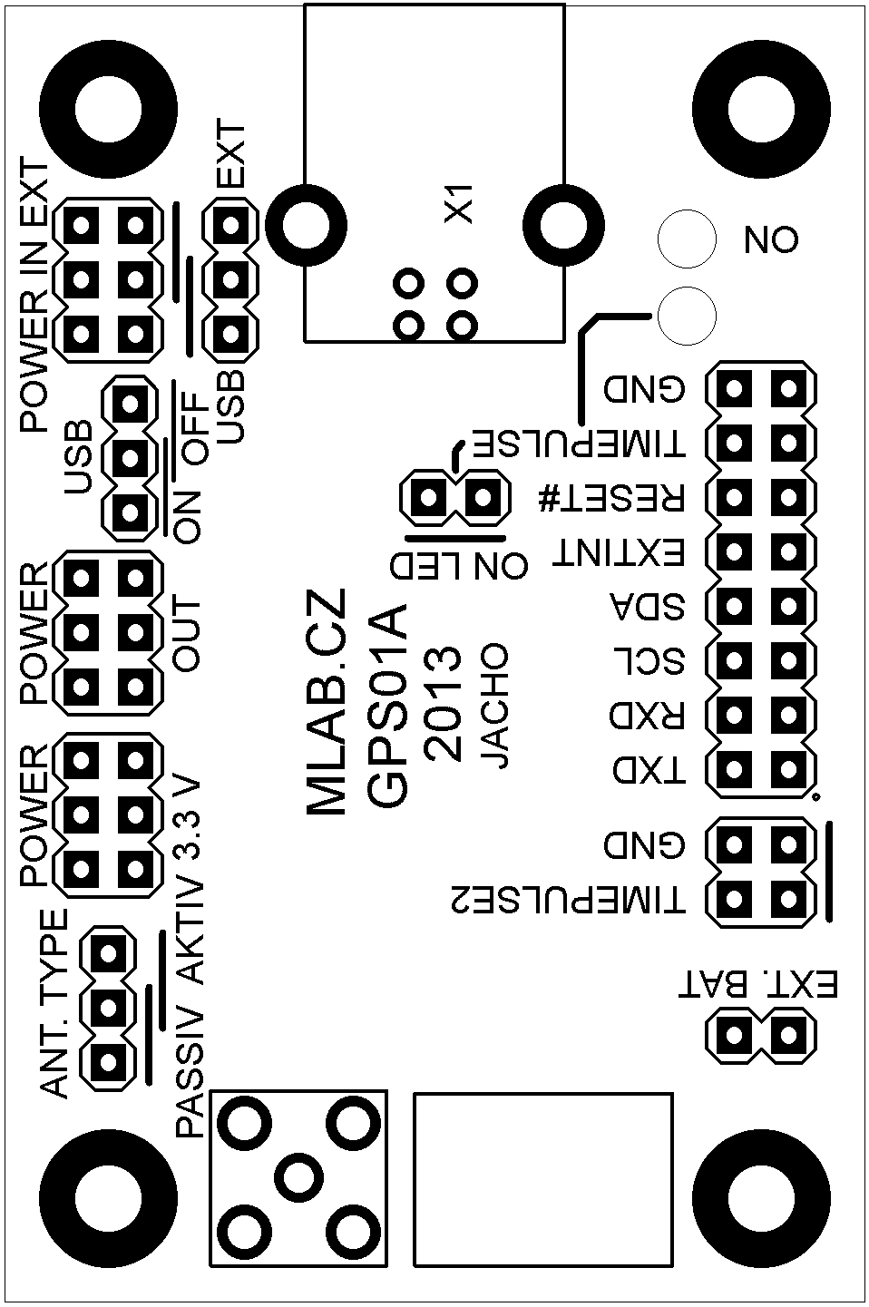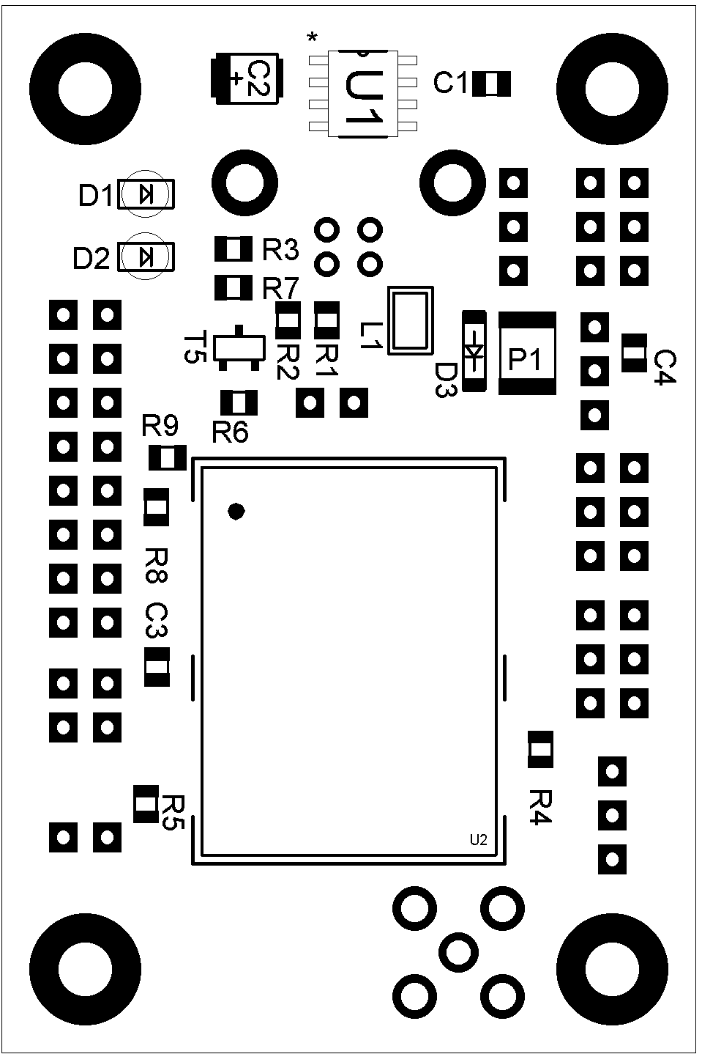

Označení | Typ (pouzdro) |  | Označení | Typ (pouzdro)
C1, C3, C4 | 100nF (0805) |  | SV1, SV4, SV8 | JUMP1X3
C2 | 10uF (B) |  | SV2, SV9, SV10 | JUMP2X3
D1 | LED R (1206) |  | SV3, SV7 | JUMP1X2
D2 | LED G (1206) |  | SV5 | JUMP2X2
D3 | M4 (SMA) |  | SV6 | JUMP2X8
L1 | NL322522T-101K (1210) |  | SW1 | Bat. Pouzdro 6,8 mm
P1 | 750mA (1812) |  | SW2 | SMA
R1,R2 | 33R (0805) |  | T1 | BC817 (SOT23)
R3, R7 | 150R (0805) |  | U1 | LE33CD-TR (SOIC12)
R4 | 10R (0805) |  | U2 | LEA-6S
R5, R6 | 100R (0805) |  | X1 | USB B
R8, R9 | 4k7 (0805) |  | X2 - X5 | Šroub M3

Oživení
Po osazení modulu je dobré provést vizuální kontrolu, případně proměřit, zda na napájení není zkrat. Další oživení není potřeba.
Správnou funkčnost je možné snadno ověřit připojením přes USB k počítači. Nejprve je potřeba propojkou vybrat zda připojíme pasivní nebo aktivní anténu. Následně propojkou nastavit USB ON. V poslední řadě vybrat propojkou jako napájecí zdroj USB (hřebínek hned nad konektorem pro připojení USB). V tuto chvíli by mělo být nastaveno vše pro připojení k PC přes USB.
Před připojením modulu k PC je dobré nainstalovat u-center GPS evaluation softwer, přímo od společnosti u-blox (ke stažení na http://www.u-blox.com/en/evaluation-tools-a-software/u-center/u-center.html). Bez tohoto programu většinou WIN neprovede připojení, protože nemá správný ovladač. Po snadné instalaci již nebrání nic k připojení modulu k PC. Poté stačí již zapnout nainstalovaný program, který se spojí s GPS modulem a bude načítat data.
Možná bude za potřebí v programu vybrat připojený modul. V nabídce RECEIVERY->PORT->daný modul.

Zdroj
[1] - http://www.u-blox.com/images/downloads/Product_Docs/u-ulox6_ReceiverDescriptionProtocolSpec_(GPS.G6-SW-10018).pdf
[2] - http://radio.feld.cvut.cz/courses/Y37BKS/materialy.php 08_GPS.pdf

